Escalera Tipo Avión Certificada de 1.50 Metros.
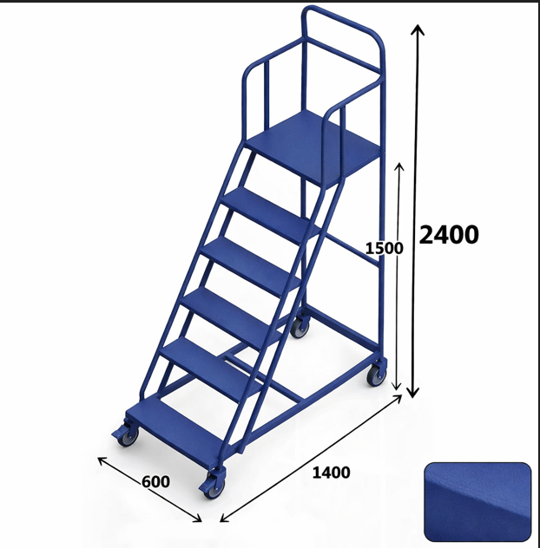MILIMETROS

